人脸识别项目

学生姓名：郝裕玮&张闯

截止日期：11.16

上交日期：11.15

摘要

本次实验内容为根据肤色实现人脸识别。

**小组分工：**

**郝裕玮和张闯共同完成代码和报告的撰写以及PPT的制作**

**基于肤色的人脸识别**

（1）技术讨论：

膨胀：A被B膨胀定义为:



腐蚀：A被B腐蚀定义为:



开操作：开操作一般使对象的轮廓变得光滑，断开狭窄的间断和消除细的突出物。使用结构元素B对集合A进行开操作的定义为:



肤色检测主要方法：

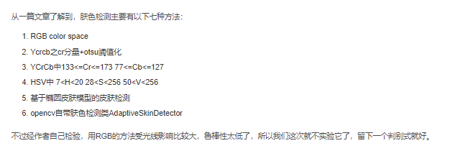

RGB色彩模型和YCbCr色彩模型的互化变换公式：

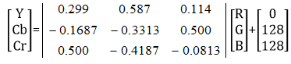

肤色范围内的Y，Cb，Cr的最大值和最小值如下表所示：

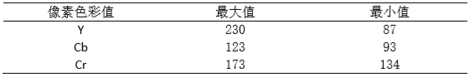

项目流程：

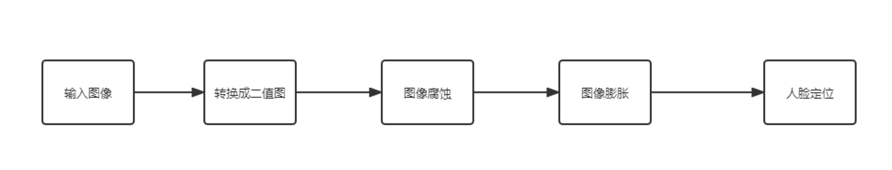

代码如下所示（具体分析已包含在代码注释中）：

image = imread('C:\Users\93508\Desktop\3.png');% 读入图片

[row,col,rgb] = size(image);%记录图片尺寸大小(忽略亮度信息rgb)

%展示原图

figure(1)

imshow(image);

title('原图');

%将图像从RGB格式转为YCbCr格式

YCbCr = rgb2ycbcr(image);

%提取图片的YCbCr分量：Y亮度分量，Cb蓝色分量，Cr红色分量

Y = YCbCr(:,:,1);

Cb = YCbCr(:,:,2);

Cr = YCbCr(:,:,3);

image_gray = zeros(row,col);

%查阅资料可知，肤色点的Y值范围为(87,230)，Cb值范围为(77,127)，Cr值范围为(133,173)

for i = 1:row

    for j = 1:col

        if(Y(i,j) > 87 && Y(i,j) < 230 && Cb(i,j) > 77 && Cb(i,j) < 127 && Cr(i,j) > 133 && Cr(i,j) < 173)

            image_gray(i,j) = 255;

            %若为肤色点，则将其像素值置为255（白色）

        else

            image_gray(i,j) = 0;

            %若不是肤色点，则将其像素值置为0（黑色）

        end

    end

end

%展示肤色覆盖范围（白色表示肤色，黑色表示背景）

figure(2)

imshow(image_gray);

title('肤色覆盖范围黑白图');

%开运算：先腐蚀后膨胀

%开运算用来消除小物体、在纤细点处分离物体、平滑较大物体的边界的同时并不明显改变其面积

%图像腐蚀

SE = strel('disk',10);

image_erode = imerode(image_gray,SE);

figure(3)

imshow(image_erode);

title('图像腐蚀');

%图像膨胀

image_dilate=imdilate(image_erode,SE);

figure(4)

imshow(image_dilate);

title('图像膨胀');

%确定人脸边界

x_min = 10000;

x_max = 0;

y_min = 10000;

y_max = 0;

%找到横向的肤色边界值x_min和x_max

for i = 1:row

    for j = 1:col

        if(image_dilate(i,j) == 255 && j < x_min)

            x_min = j;

        end

        if(image_dilate(i,j) == 255 && j > x_max)

            x_max = j;

        end

    end

end

%找到纵向向的肤色边界值y_min和y_max

for i = 1:row

    for j = 1:col

        if(image_dilate(i,j) == 255 && i < y_min)

            y_min = i;

        end

        if(image_dilate(i,j) == 255 && i > y_max)

            y_max = i;

        end

    end

end

%根据刚才确定的边界，对原图进行画框，标出人脸所在范围，框线颜色为红色(R:240,G:65,B:85)

image(y_min:y_max,x_min,1)=uint8(240);

image(y_min:y_max,x_min,2)=uint8(65);

image(y_min:y_max,x_min,3)=uint8(85);

image(y_min:y_max,x_max,1)=uint8(240);

image(y_min:y_max,x_max,2)=uint8(65);

image(y_min:y_max,x_max,3)=uint8(85);

image(y_min,x_min:x_max,1)=uint8(240);

image(y_min,x_min:x_max,2)=uint8(65);

image(y_min,x_min:x_max,3)=uint8(85);

image(y_max,x_min:x_max,1)=uint8(240);

image(y_max,x_min:x_max,2)=uint8(65);

image(y_max,x_min:x_max,3)=uint8(85);

%画图

figure(5)

imshow(image);

title('人脸识别区域');

（2）结果讨论：

原图像1



肤色检测（见下页）：

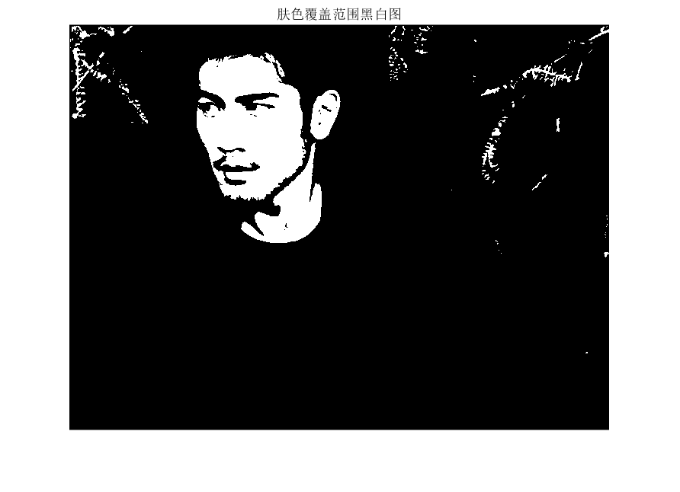

图像腐蚀：

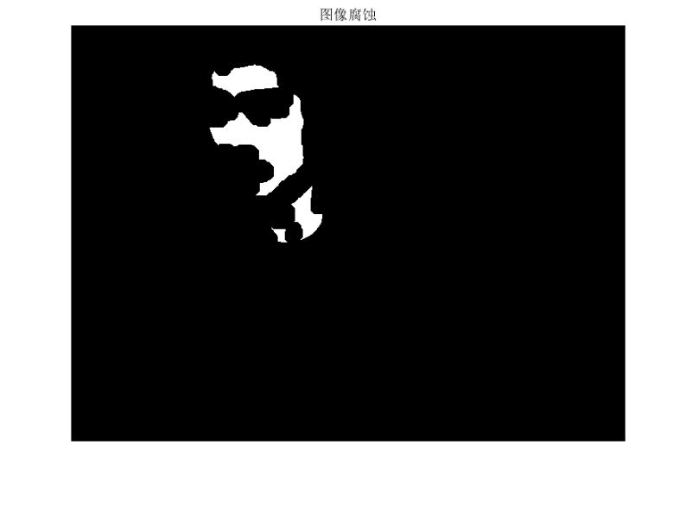

图像膨胀：

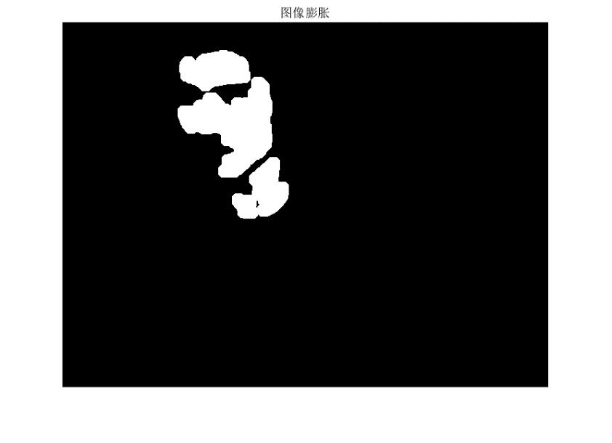

图像定位（识别人脸区域）：

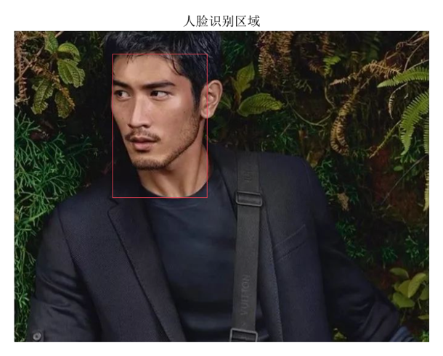

原图像2

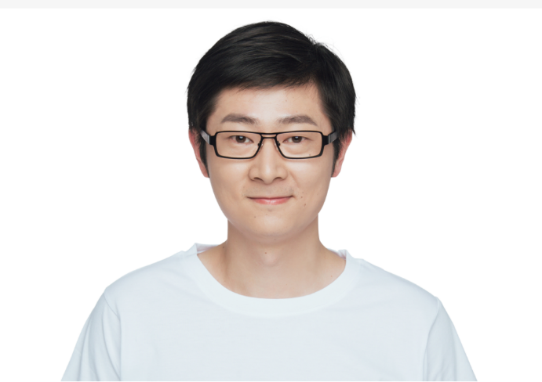

肤色检测：

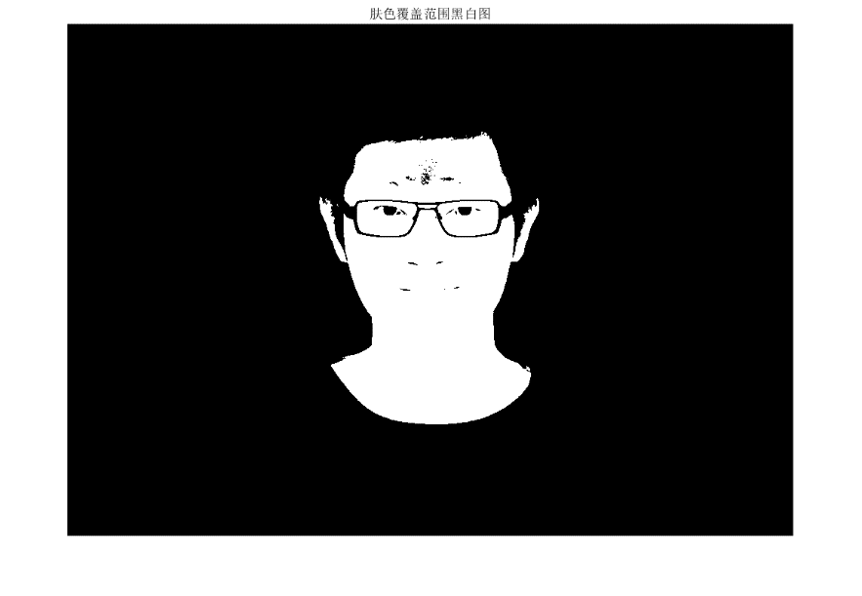

图像腐蚀：

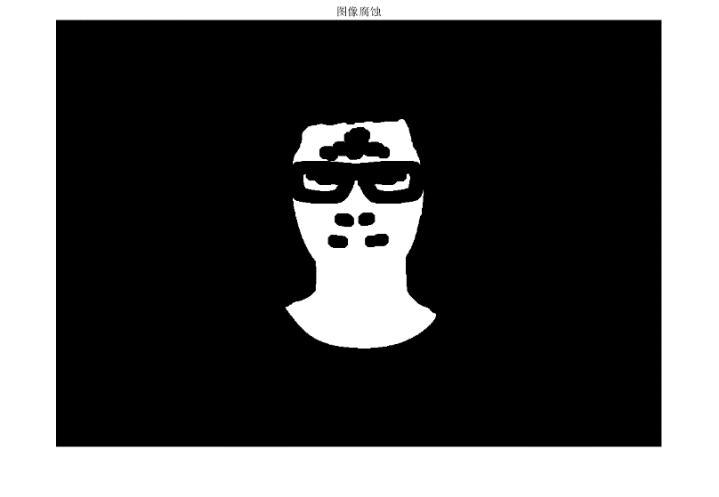

图像膨胀：

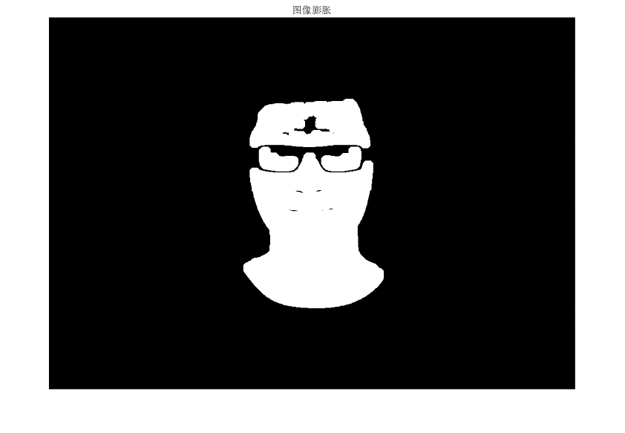

图像定位（识别人脸区域）：

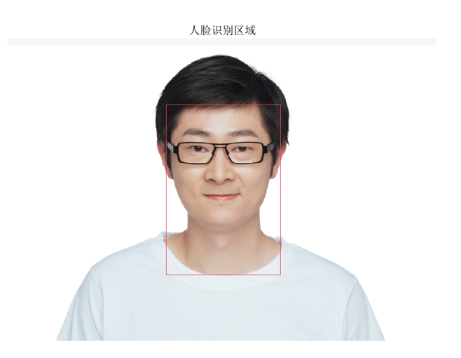

原图像3

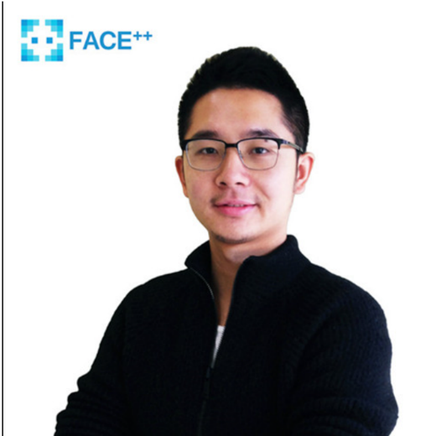

肤色检测：

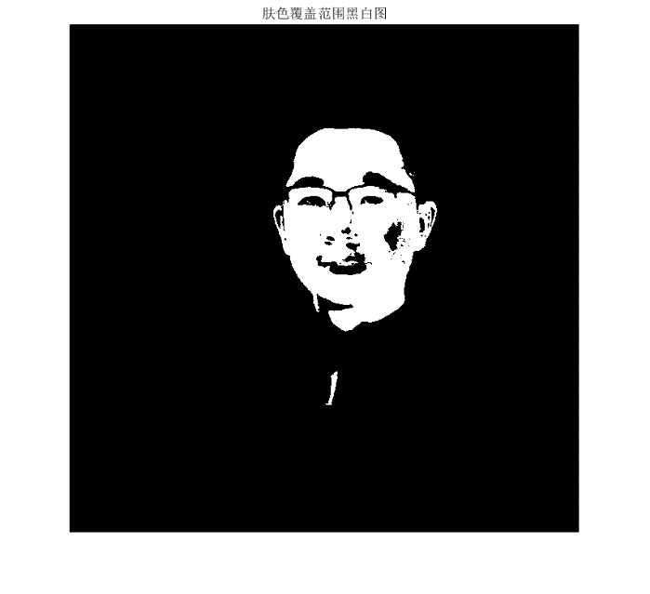

图像腐蚀：

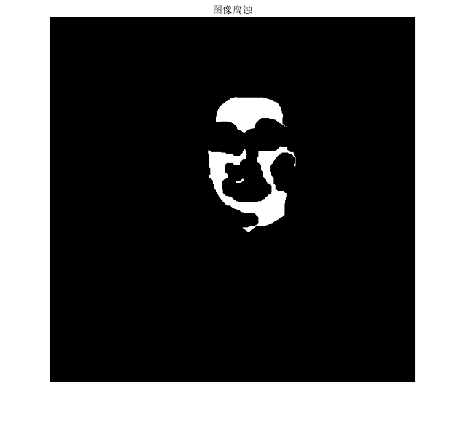

图像膨胀：

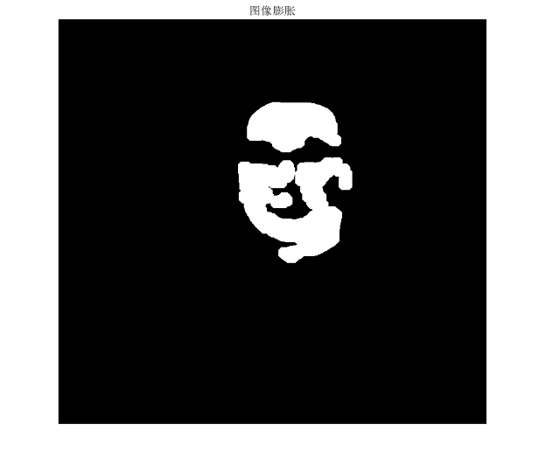

图像定位（识别人脸区域）：

